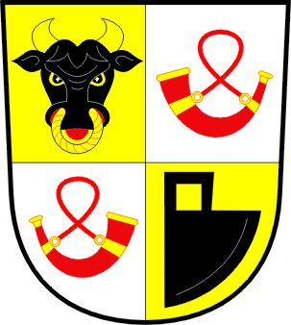 OBEC TROUBKY

se sídlem Obecního úřadu v Troubkách

Dědina 286/29, 751 02 Troubky

581 299 211 e-mail: podatelna@troubky.cz

VÝROČNÍ ZPRÁVA ZA ROK 2020

Poskytování informací podle zákona č. 106/1999 Sb., o svobodném přístupu k informacím

Výroční zpráva za rok 2020 o činnosti Obecního úřadu v Troubkách v oblasti poskytování informací podle zákona č. 106/1999 Sb., o svobodném přístupu k informacím, ve znění pozdějších předpisů.

Obec Troubky v souladu s ustanovením § 18 odst. 1 zákona č. 106/1999 Sb., zveřejňuje „Výroční zprávu“ o své činnosti v oblasti poskytování informací dle zákona č. 106/1999 Sb., o svobodném přístupu k informacím, ve znění pozdějších předpisů, za rok 2020.

Počet podaných žádostí o informace 1

Počet vydaných rozhodnutí o odmítnutí žádosti -

Počet podaných odvolání proti rozhodnutí -

Opis podstatných částí každého rozsudku soudu -

Výčet poskytnutých výhradních licencí -

Počet stížností podaných dle § 16a „Zákona“ -

Další informace vztahující se k uplatňování „Zákona“ -

Informace byly v roce 2020 poskytnuty bez požadavků na úhradu nákladů.

V Troubkách dne 26. 2. 2021.

Mgr. Radek Brázda v.r.
starosta obce

